***Отчет к Лабораторной работе №3***

1. Дано вещественное число A и целое число N (> 0). Найти A в степени N: AN = A·A·…·A (числа A перемножаются N раз).

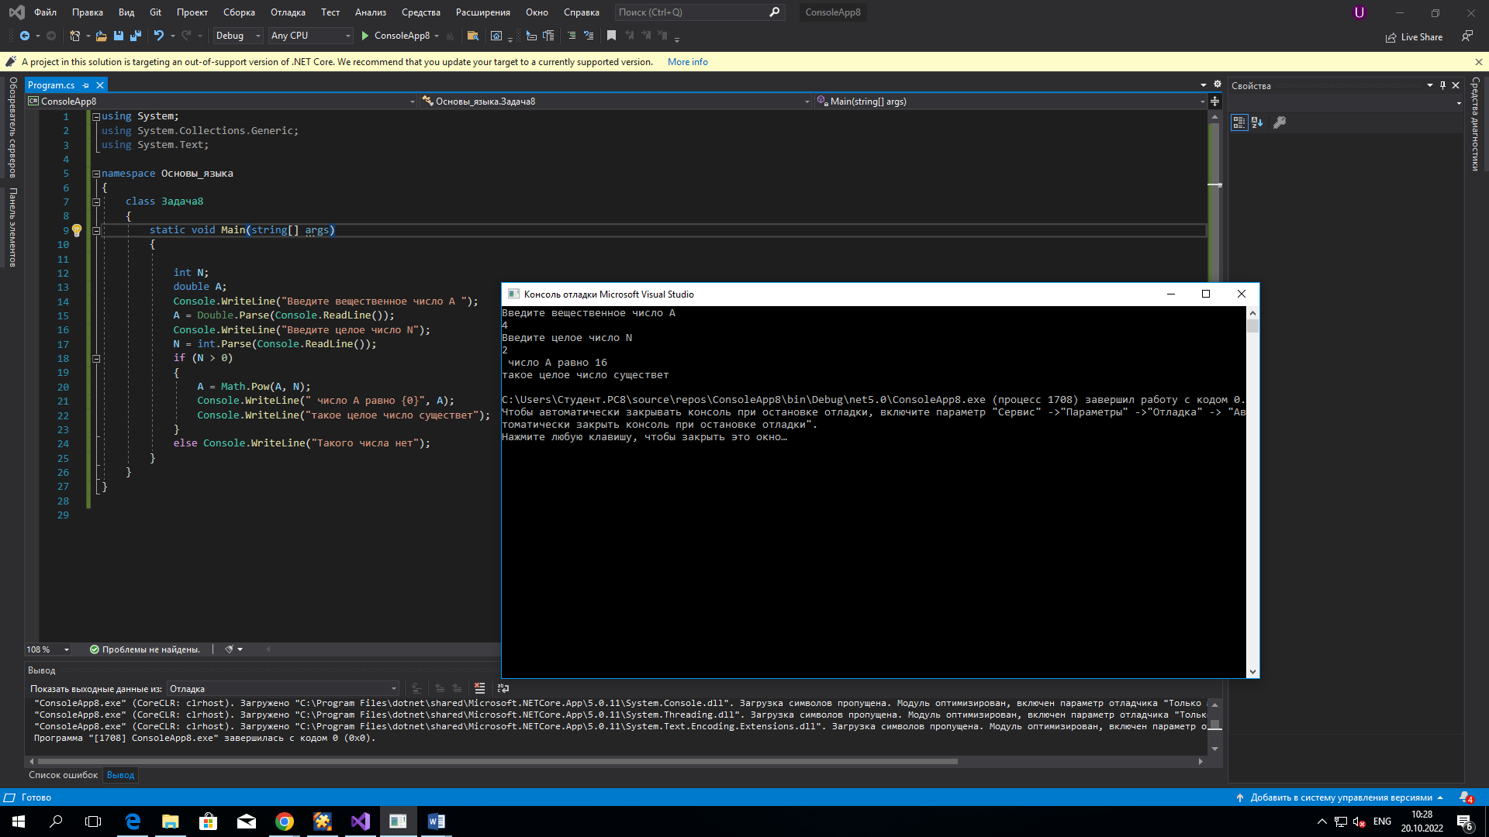

using System;

using System.Collections.Generic;

using System.Text;

namespace Основы_языка

{

class Задача8

{

static void Main(string[] args)

{

int N;

double A;

Console.WriteLine("Введите вещественное число A ");

A = Double.Parse(Console.ReadLine());

Console.WriteLine("Введите целое число N");

N = int.Parse(Console.ReadLine());

if (N > 0)

{

A = Math.Pow(A, N);

Console.WriteLine(" число A равно {0}", A);

Console.WriteLine("такое целое число существет");

}

else Console.WriteLine("Такого числа нет");

}

}

}

3 Дано целое число N (> 0). Если оно является степенью числа 3, то вывести True, если не является — вывести False  
  
  
  
  
  
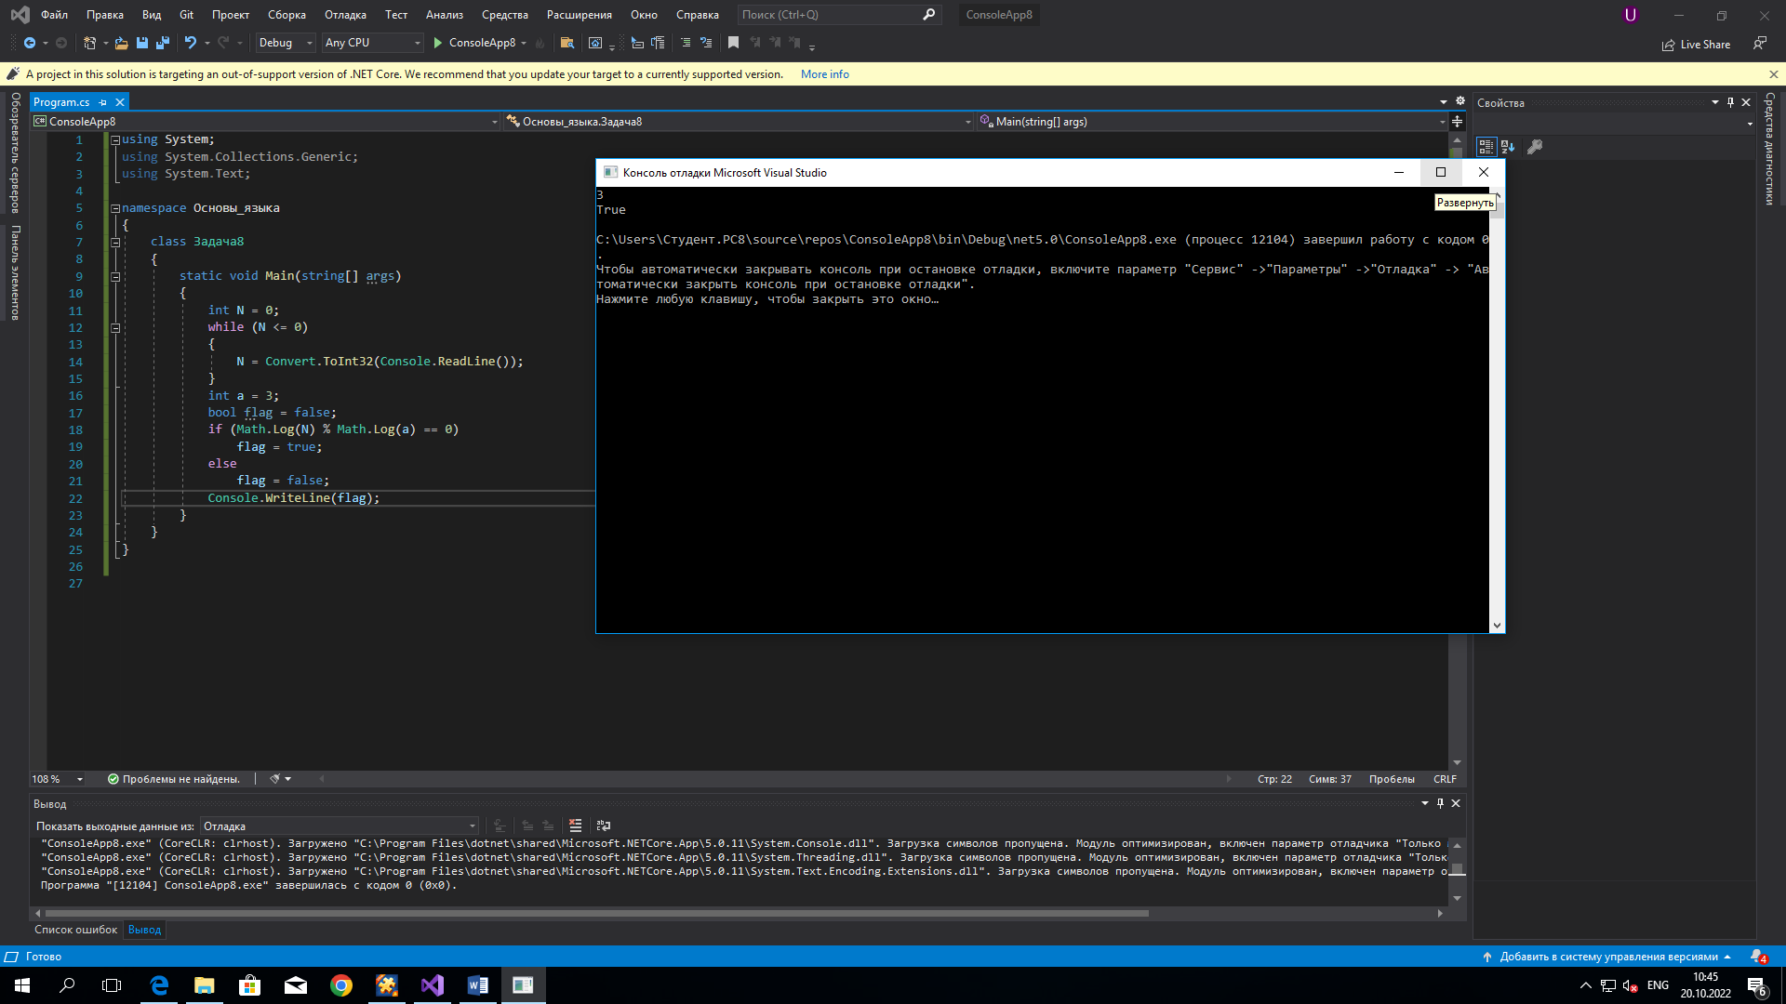  
  
using System;

using System.Collections.Generic;

using System.Text;

namespace Основы_языка

{

class Задача8

{

static void Main(string[] args)

{

int N = 0;

while (N <= 0)

{

N = Convert.ToInt32(Console.ReadLine());

}

int a = 3;

bool flag = false;

if (Math.Log(N) % Math.Log(a) == 0)

flag = true;

else

flag = false;

Console.WriteLine(flag);

}

}

}